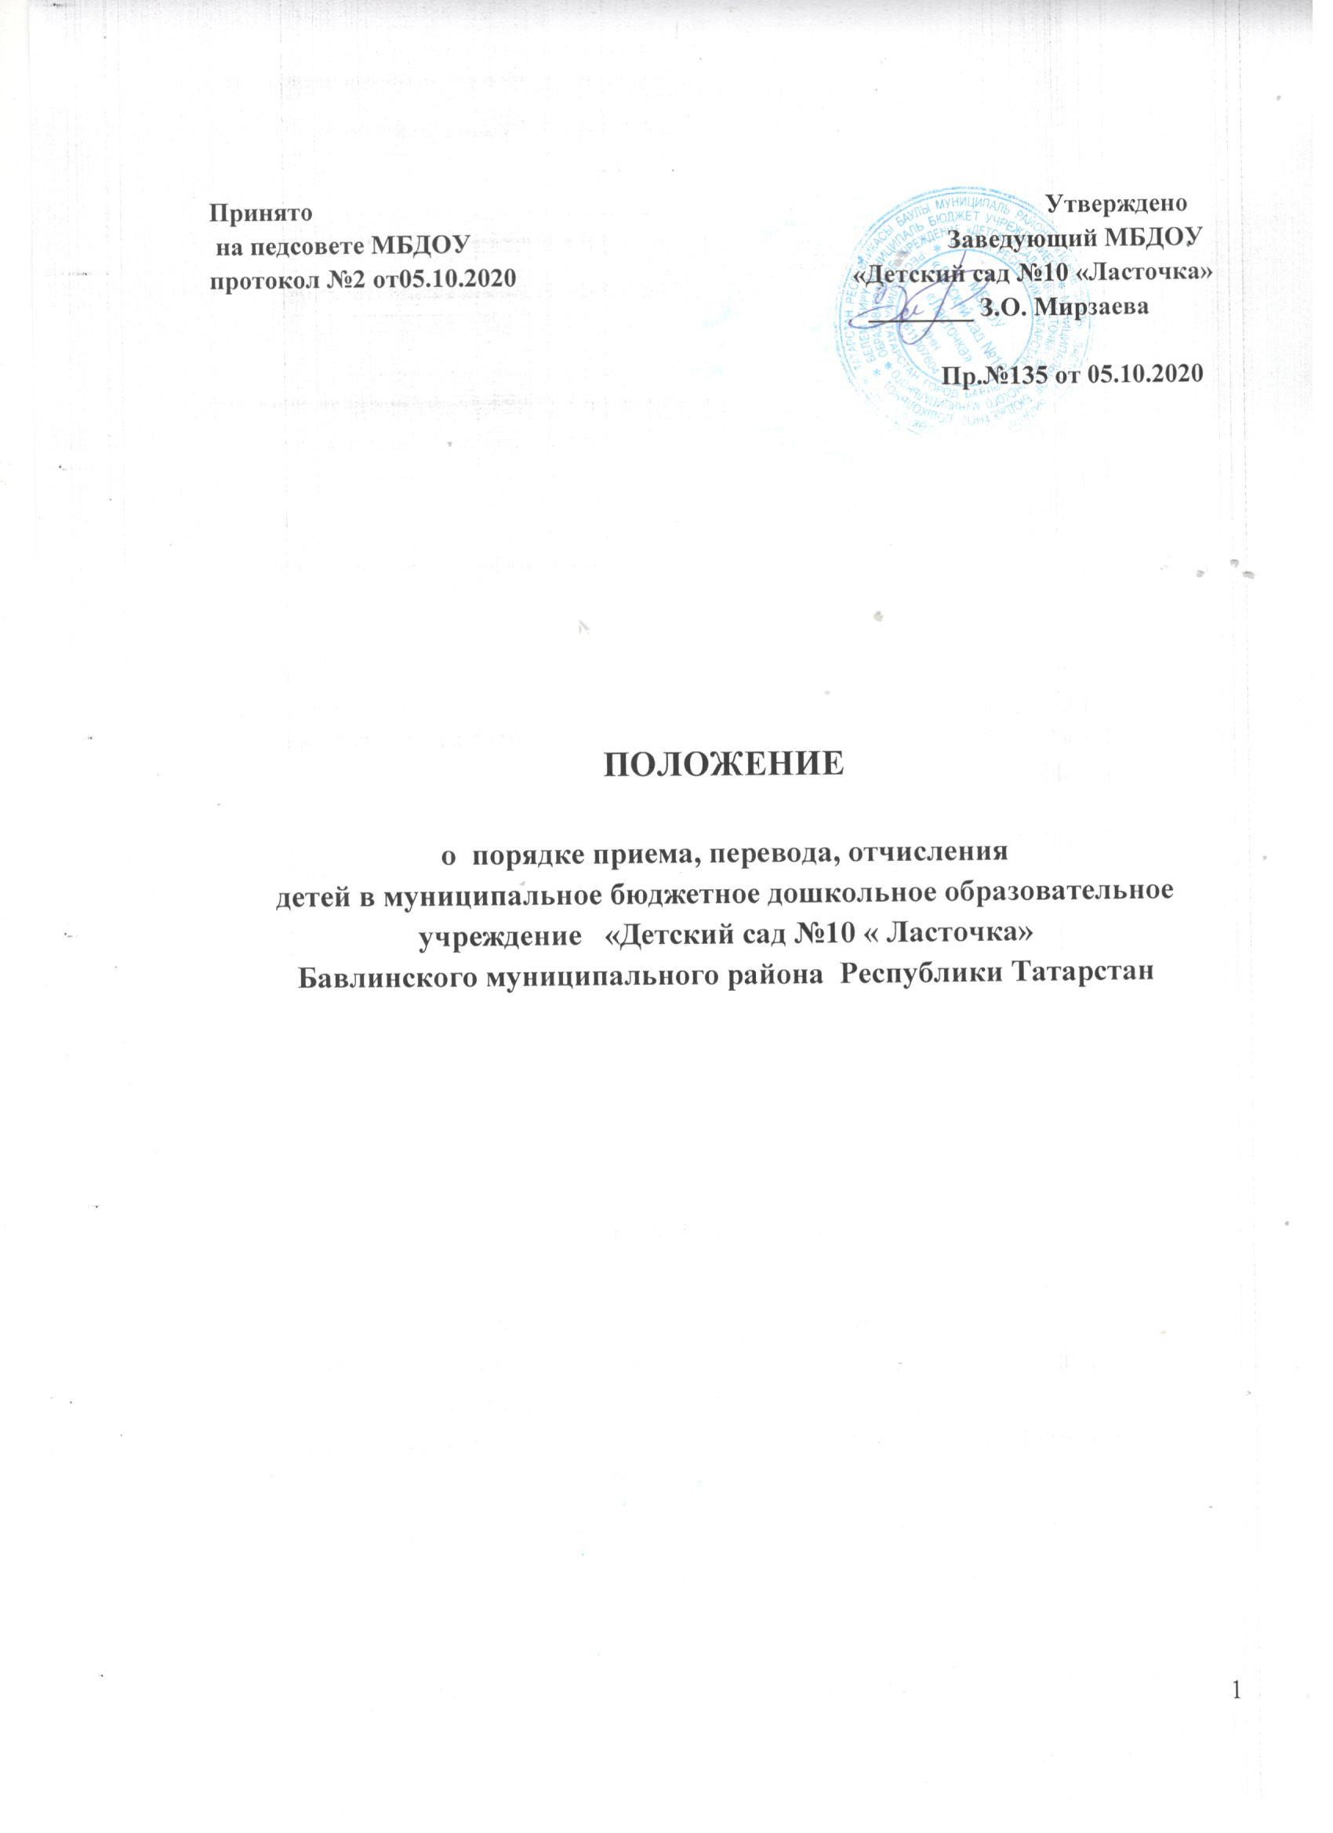

Принято Утверждено
на педсовете МБДОУ Заведующий МБДОУ
протокол №2 от05.10.2020 «Детский сад №10 «Ласточка»
________ З.О. Мирзаева

Пр.№135 от 05.10.2020

ПОЛОЖЕНИЕ

о порядке приема, перевода, отчисления
детей в муниципальное бюджетное дошкольное образовательное учреждение «Детский сад №10 « Ласточка»
Бавлинского муниципального района Республики Татарстан

1.Общие положения

1.1. Настоящие Правила приема, перевода, отчисления детей в муниципальное бюджетное дошкольное образовательное учреждение «Детский сад № 10 «Ласточка» (далее – Правила)разработаны в целях соблюдения конституционных прав граждан Российской Федерации на образование, исходя из принципов общедоступности и бесплатности общего образования, реализации государственной политики в сфере образования, защиты интересов ребенка.
1.2. Настоящие Правила регламентируют порядок приема в муниципальное бюджетное дошкольное образовательное учреждение «Детский сад № 10 «Ласточка» (далее- МБДОУ) на обучение по образовательным программам дошкольного образования, а также порядок комплектования групп, перевода воспитанников из одной группы в другую, порядок оформления возникновения, изменения и прекращения образовательных отношений.
1.3. Настоящие Правила разработаны в соответствии с:
- Конституцией Российской Федерации;
- Семейным кодексом Российской Федерации;
- Федеральным законом от 29.12.2012 года № 273-ФЗ «Об образовании в Российской Федерации;
- постановлением Главного государственного санитарного врача Российской Федерации от 15.05.2013 года № 26 «Об утверждении СанПиН 2.4.1.3049-13 «Санитарно-эпидемиологические требования к устройству, содержанию и организации режима работы дошкольных образовательных организаций»;
- приказом Министерства образования и науки Российской Федерации от 08.04.2014 года № 293 «Об утверждении Порядка приема на обучение по образовательным программам дошкольного образования»;
- уставом МБДОУ.
1.4. Правила приема в МБДОУ на обучение по образовательным программам дошкольного образования обеспечивают прием в МБДОУ граждан, имеющих право на получение дошкольного образования, и проживающих на территории г.Бавлы и Бавлинского муниципального района Республики Татарстан.

1.5. Прием на обучение в МБДОУ по образовательным программам дошкольного образования проводится на общедоступной основе. В приеме в МБДОУ может быть отказано по причине отсутствия в нем свободных мест (ст. 67 п. 4 Федерального закона от 29 декабря 2012 273 – ФЗ «Об образовании в РФ»
1.6. МБДОУ обязано ознакомить родителей (законных представителей) ребенка со своим уставом, с лицензией на осуществление образовательной деятельности, с образовательными программами и другими документами, регламентирующими организацию и осуществление образовательной деятельности.
1.7. Ознакомление родителей (законных представителей) ребенка с документами МБДОУ, указанными в п. 1.6 настоящих Правил, осуществляется путем размещения копий документов на официальном сайте МБДОУ в сети Интернет, на информационном стенде в МБДОУ.
МБДОУ также предоставляет родителям (законным представителям) ребенка копии документов, указанных в п.1.6 Правил, при подаче заявления о приеме в МБДОУ. Ответственным за предоставление документов и ознакомление с ними является заведующий МБДОУ.

2. Прием детей, впервые поступающих в МБДОУ.
2.1. Прием детей в МБДОУ осуществляется по личному заявлению родителя (законного представителя) ребенка при предъявлении оригинала документа, удостоверяющего личность родителя (законного представителя), либо оригинала документа, удостоверяющего личность иностранного гражданина и лица без гражданства в Российской Федерации в соответствии со статьей 10 Федерального закона от 25 июля 2002 г. № 115-ФЗ «О правовом положении иностранных граждан в Российской Федерации».
2.2. Основанием для приема заявления родителей (законных представителей) ребенка в МБДОУ является протокол Комиссии по комплектованию образовательных учреждений, реализующих основную общеобразовательную программу дошкольного образования Исполнительного комитета Бавлинского муниципального района Республики Татарстан (далее - Комиссия по комплектованию), а также присвоение в автоматизированной информационной системе «Электронный детский сад» (далее - Система) заявлению родителя (законного представителя) о постановке на учет статуса «Направлен в ДОУ».
2.3. МБДОУ осуществляет прием заявления родителей (законных представителей) ребенка:
- в форме электронного документа с использованием информационно- телекоммуникационных сетей общего пользования;
- в форме документа на бумажном носителе.
- Заявление в форме электронного документа заполняется родителями (законными представителями) ребенка на официальном сайте МБДОУ в сети «Интернет». В связи с тем, что в электронном заявлении отсутствует подпись родителей (законных представителей), заявление заверяется их подписью при представлении в МБДОУ необходимых документов. При регистрации заявлений, поданных в электронном виде, в журнале регистрации заявлений о приеме в МБДОУ указываются две даты:
- 1 -я - дата подачи заявления (отсылки заявления);
- 2-я — дата представления всех необходимых документов.
2.5. В заявлении родителями (законными представителями) ребенка указываются следующие сведения:
а) фамилия, имя, отчество (последнее - при наличии) ребенка;
б) дата и место рождения ребенка;
в) фамилия, имя, отчество (последнее - при наличии) родителей (законных представителей) ребенка;
г) адрес места жительства ребенка, его родителей (законных представителей);
д) контактные телефоны родителей (законных представителей) ребенка.
е) указать сведения о выборе языка образования, родного языка из числа языков народов Российской Федерации, в том числе русского языка как родного языка

2.6. Независимо от формы подачи заявления (в электронном или бумажном виде) родители (законные представители) детей заполняют соответствующий бланк (шаблон) заявления, размещенный на официальном сайте МБДОУ в сети Интернет, на информационном стенде МБДОУ.
2.7.Для зачисления ребенка в МБДОУ родители(законные
представители) детей, проживающих на закрепленной территории, дополнительно предъявляют следующие документы:
- оригинал свидетельства о рождении ребенка или документ, подтверждающий родство заявителя (или законность прав представления ребенка);
- медицинское заключение.
2.8.Для зачисления ребенка в МБДОУ родители(законные представители) детей, не проживающих на закрепленной территории, дополнительно предъявляют следующие документы:
- свидетельство о рождении ребенка;
- медицинское заключение.
2.9. Родители (законные представители) детей, являющихся иностранными гражданами или лицами без гражданства, дополнительно предъявляют следующие документы:
- свидетельство о рождении ребенка;
- документ, подтверждающий родство заявителя (или законность представления прав ребенка);
- документ, подтверждающий право заявителя на пребывание в Российской Федерации;
- медицинское заключение.
2.10. Иностранные граждане и лица без гражданства все документы представляют на русском языке или вместе с заверенным в установленном порядке переводом на русский язык.
2.11. Копии предъявляемых при приеме документов хранятся в образовательной организации на время обучения ребенка.
2.12 Дети с ограниченными возможностями здоровья принимаются на обучение по адаптированной образовательной программе дошкольного образования только с согласия родителей (законных представителей) и на основании рекомендаций психолого – медико – педагогической комиссии.
2.13.Требование предоставления других документов в качестве основания для приема детей в МБДОУ не допускается.
2.14. Факт ознакомления родителей (законных представителей) ребенка с документами, указанными в п. 1.7 Правил, фиксируется в заявлении о приеме и заверяется личной подписью родителей (законных представителей) ребенка.
2.15. Подписью родителей (законных представителей) ребенка фиксируется согласие на обработку их персональных данных и персональных данных ребенка в порядке, установленном законодательством Российской Федерации (путем заполнения соответствующего бланка согласия).
2.16. Документы, представленные родителями (законными представителями) детей, регистрируются в журнале приема заявлений. После регистрации заявления родителям (законным представителям) детей выдается расписка в получении документов, содержащая информацию о регистрационном номере заявления о приеме ребенка в МБДОУ, о перечне представленных документов. Расписка заверяется подписью заведующего МБДОУ и печатью МБДОУ.
2.17. В случае, если на момент подачи заявления о приеме в МБДОУ предъявлены не все необходимые документы, указанные в п.п. 2.7-2.9 настоящих Правил, в журнале регистрации делается соответствующая отметка. При регистрации подобных заявлений в журнале регистрации заявлений о приеме в МБДОУ указываются две даты:
1-я - дата подачи заявления;
2-я - дата представления всех необходимых документов.
Отсутствие документа (документов) не может быть основанием для отказа в приеме заявления. Однако приказ о зачислении детей в данном случае, издается в течение 3 рабочих дней после представления всех необходимых документов.
Заявление и документы для зачисления в МБДОУ должны быть представлены родителями (законными представителями) детей в срок до 30 календарных дней после присвоения заявлению о постановке на учет в Системе статуса «Направлен в ДОУ».
2.18. После представления в МБДОУ заявления и всех необходимых документов МБДОУ заключает договор об образовании по образовательным программам дошкольного образования с родителями(законными представителями) ребенка. Договор оформляется в письменной форме в двух экземплярах, один из которых хранится в личном деле воспитанника в МБДОУ, другой – у родителей (законных представителей) воспитанника. Договор об образовании по образовательным программам регистрируются в журнале «Регистрации договоров и изменения к ним».
2.19. Основанием возникновения образовательных отношений является приказ МБДОУ о зачислении ребенка в МБДОУ. Приказ о зачислении в МБДОУ издает заведующий МБДОУ в срок не позднее 3 рабочих дней после заключения договора.
2.20. Распорядительный акт о зачислении ребенка в МБДОУ размещается на официальном сайте МБДОУ в сети Интернет и на информационном стенде МБДОУ в течение 3 дней со дня его издания.
2.21. Права и обязанности воспитанника, его родителей (законных представителей), предусмотренные законодательством об образовании и локальными нормативными актами МБДОУ, возникают у лица, принятого на обучение, с даты, указанной в приказе о приеме лица на обучение в МБДОУ.
2.22. На каждого ребенка, зачисленного в МБДОУ, заводится личное дело, в котором хранятся копии предъявляемых при приеме документов.
2.23. Сведения о воспитанниках, зачисленных в МБДОУ, вносятся в Книгу учета движения детей, которая предназначена для регистрации сведений о детях и контроля за движением контингента детей в МБДОУ. Книга учета движения детей МБДОУ нумеруется постранично, прошнуровывается, скрепляется подписью заведующего МБДОУ и печатью МБДОУ.
3.Прием детей в порядке перевода из другой образовательной
организации.
3.1. Прием в МБДОУ детей, ранее посещавших другие дошкольные образовательные организации, осуществляется в соответствии с требованиями, установленными разделом 2 настоящих Правил.
3.2 В случае, если ребенок не посещал дошкольную образовательную организацию менее 5 дней, родителями (законными представителями) предъявляется медицинская карта ребенка (выданная дошкольной образовательной организацией, которую ребенок посещал ранее).
3.3. В случае, если ребенок не посещал дошкольную образовательную организацию 5 дней (за исключением выходных и праздничных дней), родителями (законными представителями) предъявляется медицинская справка о состоянии здоровья. (СанПиН 2.4.1.3049 -13)
4.Основания для отказа в зачислении воспитанника в МБДОУ.
4.1.Родителям (законным представителям) ребенка может быть отказано в приеме ребенка в МБДОУ в случае, если:
- в Системе отсутствует информация о направлении ребенка в МБДОУ;
- родители (законные представители) не представили необходимые для приема документы согласно п.п. 2.6-2.8 настоящих Правил;
- имеются медицинские противопоказания к посещению ребенком МБДОУ (о чем имеется соответствующее медицинское заключение);
- родители (законные представители) обратились в МБДОУ по истечении срока 30 дней после присвоения заявлению о постановке на учет в Системе статуса «Направлен в ДОУ».
4.2. В случаях, указанных в п. 4.1 настоящих Правил, заведующий МБДОУ в заявлении визирует отказ в приеме на заявлении родителей (законных представителей) ребенка для дальнейшего решения вопроса об устройстве ребенка в другую дошкольную образовательную организацию путем обращения в орган местного самоуправления, осуществляющий управление в сфере образования.
5. Порядок перевода воспитанников из одной возрастной группы в другую.
5.1. Перевод воспитанников из одной возрастной группы в другую осуществляет заведующий МБДОУ на основании приказа.
5.2. Воспитанники МБДОУ переводятся из одной возрастной группы в другую в следующих случаях:
- ежегодно в июне месяце при массовом переводе из одной группы в другую, в связи с достижением соответствующего возраста для перевода;
- по заявлению родителей (законных представителей), при наличии свободных мест в желаемой группе, с учетом возраста ребенка.
5.3. Временное объединение детей различного возраста в одной группе осуществляется при необходимости в случаях сокращения количества детей в группе (карантин, летний период, период ремонтных работ) и не является переводом из одной возрастной группы в другую.
6. Порядок взаимодействия МБДОУ с Комиссией по комплектованию по вопросам комплектования контингента МБДОУ
6.1. В целях комплектования МБДОУ воспитанниками на очередной учебный год до 15 мая текущего года МБДОУ предоставляет в Комиссию по комплектованию информацию о количестве свободных мест в группах, в соответствии с каждой возрастной категорией воспитанников в очередном учебном году.
6.2. Заведующий МБДОУ в течение 1 рабочего дня с момента обращения родителей (законных представителей) с заявлением о зачислении в МБДОУ присваивает заявлению в Системе статус «Зачислен в ДОУ».
6.3. В случае неявки родителей (законных представителей) в МБДОУ в срок до 30 дней после присвоения заявлению в Системе статуса «Направлен в ДОУ», заведующий МБДОУ уведомляет Комиссию по комплектованию о воспитанниках, не поступивших в МБДОУ для зачисления.
6.4. В целях доукомплектования МБДОУ воспитанниками в текущем году при наличии (появлении) свободных мест в МБДОУ проводятся следующие мероприятия:
- МБДОУ уведомляет Комиссию по укомплектованию об изменениях в структуре мест в группах, о зачислении и выбытии воспитанников, наличии свободных мест в соответствии с каждой категорией воспитанников;
- МБДОУ уведомляет Комиссию по комплектованию о зачислении воспитанника в МБДОУ, предоставляя выписку из приказа о зачислении воспитанника и о воспитанниках, не явившихся в МБДОУ в установленные сроки.
7. Изменение образовательных отношений.
7.1.Образовательные отношения изменяются в случае изменения условий получения учащимися образования по основной образовательной программе дошкольного образования, повлекшего за собой изменение взаимных прав и обязанностей воспитанника родителей (законных представителей) воспитанника и МБДОУ.
7.2. Образовательные отношения изменяются по инициативе родителей (законных представителей) воспитанника с следующих случаях:
7.2.1.при переводе воспитанника в группу другой направленности;
7.2.2.при переводе воспитанника на обучение с одной общеразвивающей программы на другую;
7.3.Изменение образовательных отношений осуществляется на основании заявления родителей (законных представителей) воспитанника.
7.4. Основанием для изменения образовательных отношений в случаях, указанных в пп. 7.2.1. и 7.2.2. настоящих Правил, является приказ заведующего МБДОУ, изданный им на основании внесения соответствующих изменений в договор об образовании, заключенный между МБДОУ и родителями (законными представителями) ребенка путем заключения дополнительного соглашения.
7.5. Права и обязанности воспитанника, предусмотренные законодательством об образовании и локальными нормативными актами МБДОУ, изменяются с даты издания приказа или с иной указанной в нем даты.

8. Прекращение образовательных отношений.

8.1. Образовательные отношения прекращаются в связи с отчислением обучающегося из МБДОУ:
- в связи с получением образования (завершением обучения по основной образовательной программе дошкольного образования и поступлении воспитанника в образовательную организацию для получения начального общего образования);
- досрочно
8.2. Образовательные отношения прекращаются досрочно по инициативе родителей (законных представителей) воспитанника:
- в случае перевода воспитанника для продолжения обучения по образовательной программе дошкольного образования в другую организацию, осуществляющую образовательную деятельность;
- в случае выбора родителями (законными представителями) воспитанника (до завершения освоения им образовательной программы
дошкольного образования) иной формы получения образования и формы обучения (получения детьми дошкольного образования вне образовательной организации в форме семейного образования).
8.3. В случаях, указанных в п. 8.2 настоящих правил, отчисление воспитанника осуществляется на основании заявления родителей (законных
представителей) воспитанника.
8.4. Основанием для прекращения образовательных отношений является приказ заведующего МБДОУ об отчислении воспитанника из МБДОУ, изданный им на основании расторжения ранее заключенного договора при приеме ребенка в МБДОУ.
8.5. Досрочное прекращение образовательных отношений родителей (законных представителей) воспитанника не влечет за собой возникновение каких-либо дополнительных, в том числе материальных, обязательств родителей (законных представителей) ребенка перед МБДОУ.
8.6. Образовательные отношения прекращаются по обстоятельствам, не зависящим от воли воспитанника или родителей (законных представителей) воспитанника и МБДОУ, в том числе в случае ликвидации МБДОУ.
8.7. Права и обязанности воспитанника, родителей (законных представителей) воспитанника, предусмотренные законодательством об образовании и локальными нормативными актами МБДОУ, прекращаются с даты его отчисления из МБДОУ.
8.9. При выдаче личного дела заведующий МБДОУ делает отметку о выдаче личного дела в журнале «Регистрации личных дел воспитанников».
8.10. Личные дела воспитанников, завершивших дошкольное образование, а также личные дела, не затребованные родителями (законными представителями) воспитанников, передаются в архив МБДОУ, где хранятся в течение 3 лет со дня отчисления воспитанника из МБДОУ.

